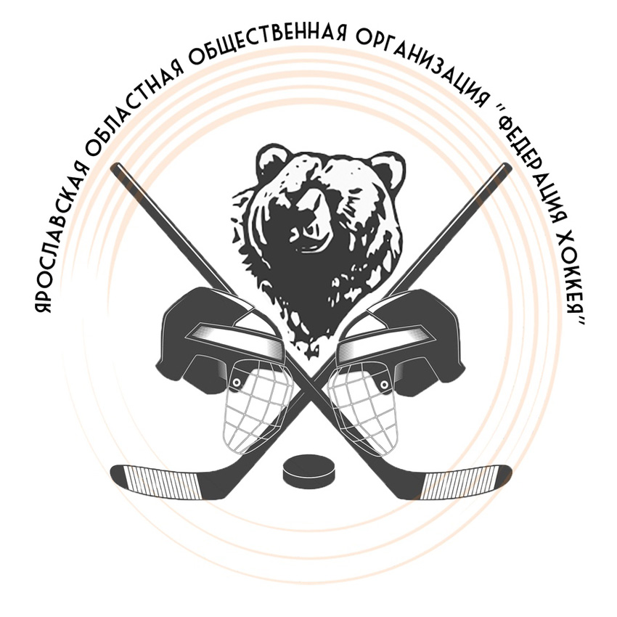 |  |  | Официальный протокол игры  сезон 2019-2020
 |  |  |  |  |  |  |  |  |  |  |  |  |  |  |  |  |  |  |  |  |  | 2008 год рождения
Вид соревнований |  |  | Открытое первенство Ярославской области |  |  |  |  |  |  |  |  |  |  | Дата |  | 18.01.2020 |  |  |  |  |  | Игра № |  |  |  |  |  | 18
Место проведения |  |  | КТК «Ледовый» г. Переславль-Залесский |  |  |  |  |  |  |  |  |  |  | Время |  | 11.00 |  |  |  |  |  | Зрители |  |  |  |  |  | 50 чел.
«А» ХК «Переславль» г. Переславль-Залесский |  |  |  |  |  |  | Взятие ворот |  |  |  |  |  |  |  |  |  |  |  | Удаления
№ |  | ФАМИЛИЯ, ИМЯ |  | К/А | Пз | Иг | # | Время |  |  |  | Г | П |  | П |  | ИС |  | № |  | Мин |  |  | Пр |  |  | Нач. |  |  |  | Окон.
1 |  | Слепов Арсений |  |  | Вр | Нет | 1 | 48 |  | 18 |  | 11 |  |  |  |  |  |  | 95 |  | 2 |  |  | 5 |  |  | 15 |  |  | 11 | 17 | 11
28 |  | Королев Александр |  |  | Вр | Да |  |  |  |  |  |  |  |  |  |  |  |  | К |  | 2 |  |  | 30 |  |  | 17 |  |  | 52 | 19 | 52
2 |  | Шаньгин Роман |  |  | Н | Да |  |  |  |  |  |  |  |  |  |  |  |  | 88 |  | 2 |  |  | 5 |  |  | 25 |  |  | 45 | 27 | 38
4 |  | Желнин Демид |  |  | Н | Да |  |  |  |  |  |  |  |  |  |  |  |  | 25 |  | 2 |  |  | 5 |  |  | 40 |  |  | 00 | 42 | 00
7 |  | Шамин Максим |  |  | Н | Да |  |  |  |  |  |  |  |  |  |  |  |  | 77 |  | 2 |  |  | 5 |  |  | 54 |  |  | 50 | 55 | 10
9 |  | Ганин Ярослав |  | А | З | Да |  |  |  |  |  |  |  |  |  |  |  |  | 99 |  | 2 |  |  | 5 |  |  | 58 |  |  | 34 | 58 | 41
11 |  | Гончаков Алексей |  |  | Н | Да |  |  |  |  |  |  |  |  |  |  |  |  | 88 |  | 10 |  |  | 33 |  |  | 60 |  |  | 00 | 60 | 00
19 |  | Попов Родион |  |  | Н | Да
22 |  | Егоян Нарек |  |  | З | Да
25 |  | Модин Даниил |  |  | З | Да
26 |  | Талыбов Эдуард |  |  | Н | Да
34 |  | Коновалюк Андрей |  |  | Н | Да
77 |  | Зюзиков Александр |  | К | Н | Да
88 |  | Малышев Кирилл |  |  | З | Да
95 |  | Скворцов Михаил |  |  | З | Да
99 |  | Новиков Матвей |  | А | Н | Да
Тренеры Горохов Даниил |  |  |  |  |  |  |  |  |  |  |  |  |  |  |  |  |  |  | Подпись
«Б» «Ярославич» г.Ярославль |  |  |  |  |  |  | Взятие ворот |  |  |  |  |  |  |  |  |  |  | Удаления
№ | ФАМИЛИЯ, ИМЯ |  |  | К/А | Пз | Иг | # |  | Время |  |  | Г | П |  | П |  | ИС | № |  | Мин |  |  | Пр |  |  | Нач. |  |  |  |  | Окон.
1 | Сон Даниил |  |  |  | Вр | Да | 1 |  | 06 |  | 48 | 39 | 16 |  |  |  |  | 51 |  | 2 |  |  | 3 |  |  | 15 |  |  | 11 |  | 17 | 11
б/н | Алтухов Егор |  |  |  | Вр | Да | 2 |  | 27 |  | 38 | 88 | 17 |  |  |  | +1 | 17 |  | 2 |  |  | 5 |  |  | 16 |  |  | 45 |  | 18 | 45
13 | Любутов Кирилл |  |  |  | З | Да | 3 |  | 58 |  | 41 | 99 | 39 |  |  |  | +1 | 99 |  | 2 |  |  | 5 |  |  | 17 |  |  | 11 |  | 19 | 11
14 | Кубышин Дмитрий |  |  |  | Н | Да |  |  |  |  |  |  |  |  |  |  |  | 76 |  | 2 |  |  | 9 |  |  | 24 |  |  | 16 |  | 26 | 16
16 | Молчанович Даниил |  |  |  | Н | Да |  |  |  |  |  |  |  |  |  |  |  | 22 |  | 2 |  |  | 5 |  |  | 35 |  |  | 04 |  | 37 | 04
17 | Паутов Александр |  |  |  | З | Да |  |  |  |  |  |  |  |  |  |  |  | 99 |  | 2 |  |  | 9 |  |  | 20 |  |  | 09 |  | 22 | 09
22 | Патахонов Семен |  |  |  | З | Да |  |  |  |  |  |  |  |  |  |  |  | 47 |  | 2 |  |  | 6 |  |  | 43 |  |  | 18 |  | 45 | 18
23 | Кузин Ян |  |  |  | З | Да |  |  |  |  |  |  |  |  |  |  |  | 39 |  | 2 |  |  | 5 |  |  | 44 |  |  | 56 |  | 46 | 56
29 | Густов Александр |  |  |  | З | Да |  |  |  |  |  |  |  |  |  |  |  | 13 |  | 2 |  |  | 5 |  |  | 49 |  |  | 00 |  | 51 | 00
39 | Шилов Никита |  |  | К | Н | Да |  |  |  |  |  |  |  |  |  |  |  | 77 |  | 2 |  |  | 5 |  |  | 51 |  |  | 30 |  | 53 | 30
46 | Калачев Дмитрий |  |  |  | З | Да |  |  |  |  |  |  |  |  |  |  |  | 47 |  | 2 |  |  | 5 |  |  | 54 |  |  | 07 |  | 56 | 07
47 | Ананьев Александр |  |  |  | Н | Да
50 | Арсеньев Даниил |  |  |  | З | Да
51 | Влазнев Тимур |  |  |  | Н | Да
74 | Ступар Никита |  |  |  | Н | Да
76 | Уткин Никита |  |  |  | Н | Да
77 | Леченко Владислав |  |  |  | Н | Да
87 | Чистяков Григорий |  |  |  | Н | Да
88 | Федотов Георгий |  |  | А | Н | Да
90 | Сизов Евгений |  |  |  | Н | Да
91 | Майер Артем |  |  |  | Н | Да
99 | Гусейнов Теймур |  |  | А | З | Да
Тренеры Вершинин Максим |  |  |  |  |  |  |  |  |  |  |  |  |  |  |  |  |  | Подпись

Послематчевые броски |  |  |  |  |  | Время игры вратарей |  |  |  |  | Результат по периодам |  |  | 1 | 2 |  |  | 3 | ОТ |  | П Б |  | Общ. | Время игры
«А» | «Б» | Вр «А» |  | Вр «Б» | Результат | Время |  | «А» |  | «Б » | Взятие  Ворот |  | «А» | 0 | 0 |  |  | 1 |  |  |  |  | 1 | Начало | 11 | 00
 |  |  |  |  |  | 00 | 00 | 28 |  | 1 |  |  | «Б» | 1 | 1 |  |  | 1 |  |  |  |  | 3 | Окончание | 13 | 00
 |  |  |  |  |  | 58 | 14 | 28 |  | б/н | Штрафное  Время |  | «А» | 4 | 4 |  |  | 14 |  |  |  |  | 22 | Тайм-аут А | 44 | 56
 |  |  |  |  |  | 60 | 00 | 28 |  | б/н |  |  | «Б» | 6 | 4 |  |  | 12 |  |  |  |  | 22 | Тайм-аут Б | 51 | 30
 |  |  |  |  |  |  |  |  |  |  | Судья при оштраф.игр. |  | Саввин Антон |  |  |  |  |  | Секретарь |  |  |  |  | Кумков Алексей
 |  |  |  |  |  |  |  |  |  |  | Судья времени игры |  | Потрашов Олег |  |  |  |  |  | Подпись секретаря
Главный судья |  |  | Кумков Тимофей |  |  |  |  |  | Главный судья |  |  | Красавчиков Иван |  |  |  |  | Инспектор
подпись |  |  |  |  |  |  |  |  | подпись
  Замечания | Да | Нет | Смотри на обороте

